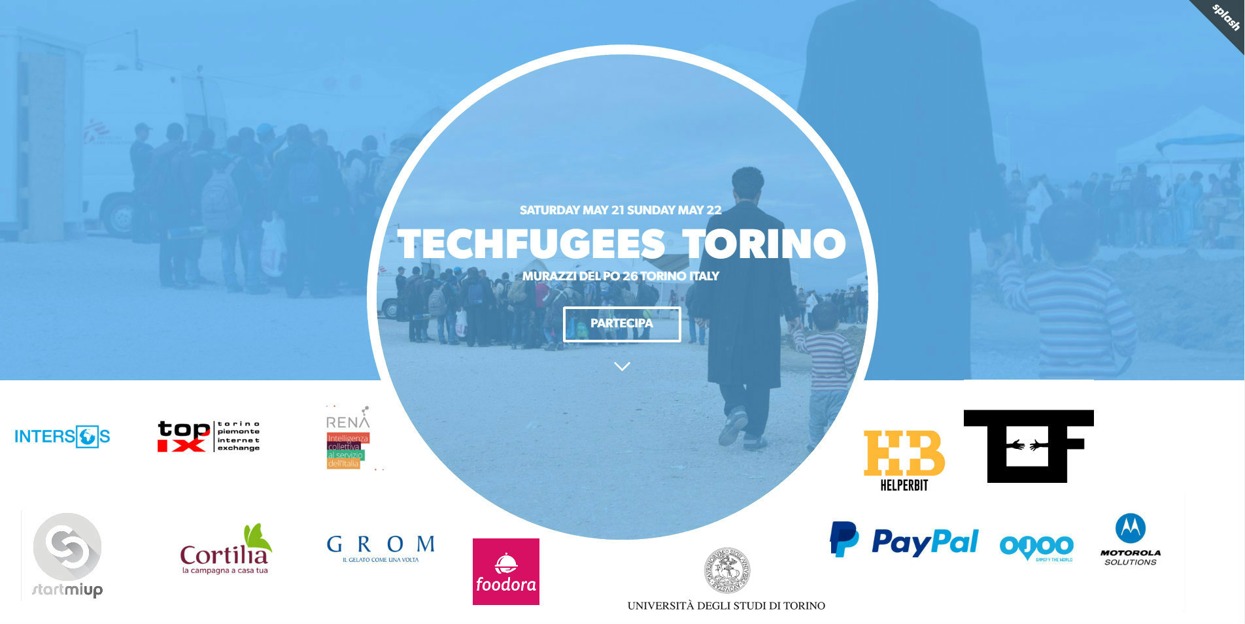

I vincitori di Techfugees Torino: l'hackathon per progettare soluzioni tecnologiche di supporto ai rifugiati
L’instagram benefico e l’assistente virtuale che, via facebook, ti guida nelle donazioni: i due progetti vincitori di Techfugees sfruttano i social network per incrementare le donazioni in situazioni di emergenza, e migliorare l’esperienza del donatore.
Torino, 22/5/2016 - Oltre quaranta ragazzi, tra sviluppatori, designer, e studenti, hanno partecipato nello scorso weekend alla sfida di Techfugees Torino: trovare soluzioni innovative per dare risposte alla emergenza migratoria, ma non solo.
I partner dell’evento - la ONG Intersos, Paypal, Motorola, la startup Helperbit e l’organizzazione di Migranti Saluzzo - nella mattinata di sabato hanno inquadrato le problematiche principali e lanciato alcune sfide.
I partecipanti, raccolti in 5 gruppi, hanno raccolto le sfide e lavorato a diverse soluzioni. Due di loro sono risultati vincitori:

REBot Donations made easy – Il sistema che permette di ingaggiare donatori attraverso dei “bot” via Facebook: una sorta di assistente virtuale che avvia conversazioni personali con gli utenti, permettendo loro di scegliere la causa a cui donare e accedere in pochi click alla pagina della donazione. In caso di emergenza c’è anche la possibilità di ingaggiare una community di donatori.

Waste Your Soul – è il charitygram che converte felicità in energia sociale. Il sistema ricalca il social network Instagram, in cui gli utenti pubblicano fotografie e video, con una differenza: qui la pubblicazione è a pagamento, infatti a ogni contenuto corrisponde una donazione che sostiene un’unica campagna alla quale tutta la community partecipa.
I team vincitori hanno accesso ai premi messi a disposizione dai Premium sponsor Paypal Italia e Motorola Solutions che offrono ai vincitori premi e supporto dei rispettivi team di sviluppo per la realizzazione del progetto in applicazioni concrete, che possano avere un utilizzo effettivo.
Motorola Solutions offre al team vincitore un viaggio a Berlino (volo aereo e hotel) per due persone presso il Facility & Innovation Center di Berlino. “Siamo orgogliosi di poter partecipare a questa edizione di Techfugees. Grazie a una tecnologia delle comunicazioni innovativa e all’avanguardia, Motorola Solutions è da sempre al fianco di coloro che intervengo in prima linea in situazioni di emergenza, salvando vite umane. Siamo fortemente convinti che la tecnologia sia il fattore chiave che consente loro di agire al meglio nei momenti più cruciali e in qualsiasi situazione ambientale”. Ing. Luciano Valentini – Amministratore Delegato di Motorola Solutions Italia.
Anche PayPal Italia ospiterà il team vincitore nei propri uffici, aiutandoli a acquisire conoscenza in materia di pagamenti e tecnologie finanziarie, per dare ulteriore sviluppo al progetto. Inoltre tutti i membri della squadra vincente riceveranno uno zaino THULE brandizzato PayPal.

Sempre con l’obiettivo di dare continuità ai progetti dell’hackathon, il Consorzio TOP-IX metterà a disposizione l’accesso gratuito per un anno del proprio Development Program.

FOTO:
https://goo.gl/photos/ePHk8vzgCab5jZ2f8
https://www.facebook.com/events/1103700603026549/
Contatti
Top-IX
Tiziana Motta
tiziana.motta@top-ix.org

StartMiUp
Marina Calcagno Baldini
marina@startmiup.it
+39 3332410411

